2017—2018学年度高二第一学期第一次月考化学试卷
出题人：牟冬花 审题人：温明洁
1．下列物质，都能与Na反应放出H₂，其产生H₂的速率排列顺序正确的是
①C₂H₅OH ②H₂CO₃溶液 ③H₂O
A．①＞②＞③ B．②＞①＞③ C．③＞①＞② D．②＞③＞①
2．初步提纯下列物质(括号内为少量杂质)，选用的试剂和分离方法均正确的是
序号 | 物质 | 试剂 | 分离方法
① | 乙酸乙酯(乙酸) | NaOH溶液 | 分液
② | 溴苯(溴) | NaOH溶液 | 分液
③ | 乙醇(水) | 生石灰 | 蒸馏
④ | 苯(环己烷) | 水 | 分液
A.①② B．①③ C．②③ D．④③
3．烷烃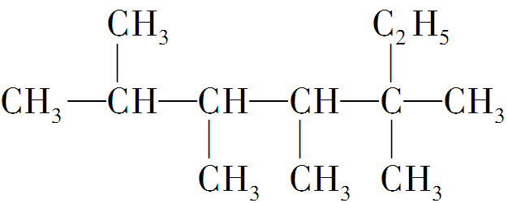是烯烃R和氢气发生加成反应后的产物，则R可能的结构简式有
A．4种 B．5种 C．6种 D．7种
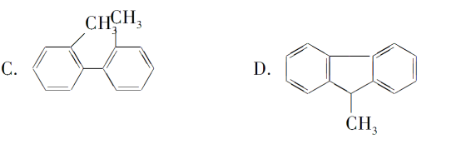
4．下列分子中的14个碳原子不可能处在同一平面上的是
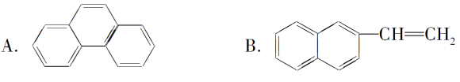

5．将1mol甲烷和适量的Cl₂混合后光照，充分反应后生成的CH₃Cl、CH₂Cl₂、CHCl₃、CCl₄四种有
机产物的物质的量依次增大0.1mol，则参加反应的Cl₂的物质的量为
A．1.5mol B．3mol C．4.5mol D．6mol
6．一氯代物的同分异构体有2种，二氯代物的同分异构体有4种的烷烃是
A．乙烷 B．丙烷 C．正丁烷 D．新戊烷
7.下列物质既能发生消去反应生成相应的烯烃，又能氧化生成相应的醛的是
A.CH₃OH B.CH₂OHCH₂CH₃ C.（CH₃）₃COH D.（CH₃）₂COHCH₂CH₃
8．某有机物的结构简式为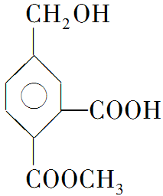，它在一定条件下可发生的反应为
①酯化反应 ②氧化反应 ③水解反应 ④加聚反应 ⑤取代反应
A．②③④ B．①②③ C．①②③⑤ D．③④⑤
9．分子式为C₆H₁₂，分子中具有3个甲基的烯烃共有
A．2种 B．3种 C．4种 D．5种
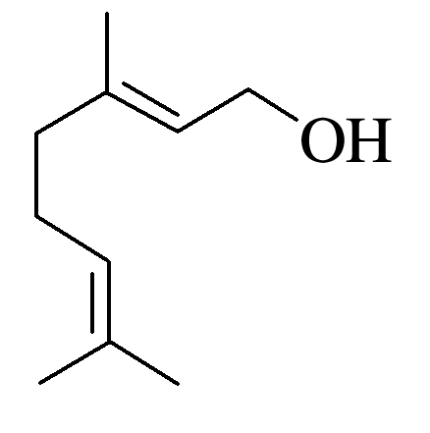
10． 香叶醇是合成玫瑰香油的主要原料，其结构简式如图：，下列有关香叶醇的叙述正
确的是
A．香叶醇的分子式为C₁₀H₁₈O B．不能使溴的四氯化碳溶液褪色
C．不能使酸性高锰酸钾溶液褪色 D．能发生加成反应不能发生取代反应
二、填空题：
11．（18分） I、等物质的量的CH₄和C₃H₈完全燃烧时，耗氧量前者________后者；等质量的CH₄
和C₃H₈ 完全燃烧时，耗氧量前者________后者；若耗氧量相同，则二者的物质的量之比n(CH₄)：
n(C₃H₈)＝________。
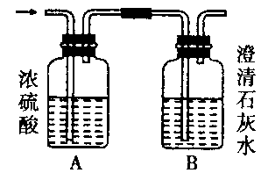
II、如图某气体X可能由H₂、CO、CH₄中的一种或几种组成，将X气体 燃烧，把燃烧后生成
的气体通过A、B两个洗气瓶。试回答下列问题。
(1)若A洗气瓶的质量增加，B洗气瓶的质量不变，则气体X是
________。
(3)若A、B两个洗气瓶的质量都增加，则气体X可能是________。
III、 (1)C₅H₁₂O的醇,在一定条件下能发生催化氧化反应生成醛 ,醇的等效氢有五种,写出满足上述
条件的醇的结构简式：
。
(2)C₅H₁₂O的醇,在一定条件下不能发生消去反应,写出满足条件的醇的结构简式：
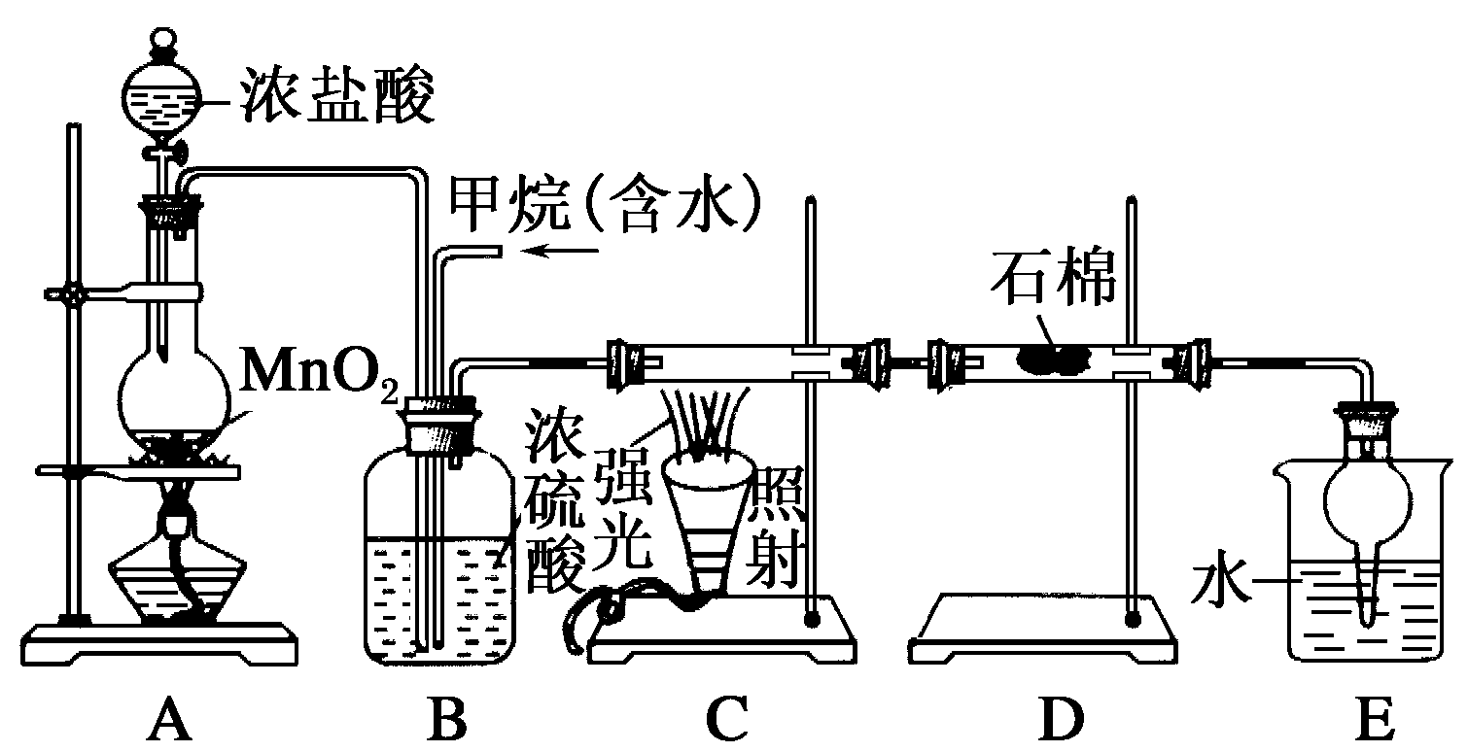
。
(3)分子式为C₅H₁₂O,不能与金属钠反应。等效氢有四种,等效氢的个数比为3∶2∶1∶6,写出满足上
述条件的物质的结构简式 。
12．（12分）利用甲烷与氯气发生取代反应制取副产品盐
酸的设想在工业上已成为现实。某化学兴趣小组在实
验室中模拟上述过程，其设计的模拟装置如下：
根据设计要求回答：
(1)B装置有三种功能：①控制气流速度；②均匀混合气体；③______________。
(2)设V(Cl₂)/V(CH₄)＝x，若理论上欲获得最多的氯化氢，则x值应________。
(3)D装置的石棉中均匀混有KI粉末，其作用是____________。
(4)E装置的作用是________(填序号)。
A．收集气体 B．吸收氯气 C．防止倒吸 D．吸收氯化氢
(5)E装置除生成盐酸外，还含有有机物，从E中分离出盐酸的最佳方法为________。该装置还
有缺陷，原因是没有进行尾气处理，其尾气主要成分为________(填序号)。
a．CH₄ b．CH₃Cl c．CH₂Cl₂ d．CHCl₃ e．CCl₄
13．（12分）实验室中通常用加热无水乙醇与浓硫酸的混合物的方法制取乙烯，浓硫酸是乙醇反应
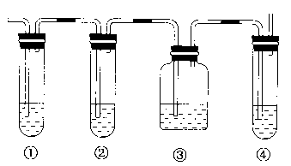
的催化剂和脱水剂。在具体的化学实验中常因加热的温度过高导致副
反应发生而使乙烯气体中混有二氧化硫气体。下图所表示的装置可以
用于确认乙烯气体中混有二氧化硫气体。可选择的化学试剂有：
A．品红溶液 B．烧碱溶液 C．浓硫酸 D．酸性高锰酸钾溶液
回答下列问题：
(1)由乙醇生成乙烯的化学反应方程式是 ，
该化学反应所属的类型可以是________或________。
A．取代反应 B．加成反应 C．脱水反应 D．分解反应
(2)图中①、②、③、④的容器内盛放的化学试剂分别是(填写代号)
①________、②________、③________、④________。
(3)能说明二氧化硫气体存在的现象是____________________。
(4)使用装置②的目的是________________；使用装置③的目的是________________。
(5)确认乙烯气体存在的现象是 __________________________。
(6)实验室中可以采用将乙烯气体通入酸性高锰酸钾溶液的实验方法证明乙烯具有容易被氧化
的化学性质。在将乙烯气体通入酸性高锰酸钾溶液之前要进行的一项实验是____________。
14．（18分） A为由带支管的试管改制成的反应容器，在其下端底部开了一个小孔，塞好石棉绒后，
再加入适量铁粉。向反应容器A中逐滴加入液溴和苯的混合物，几秒钟内就发生反应。
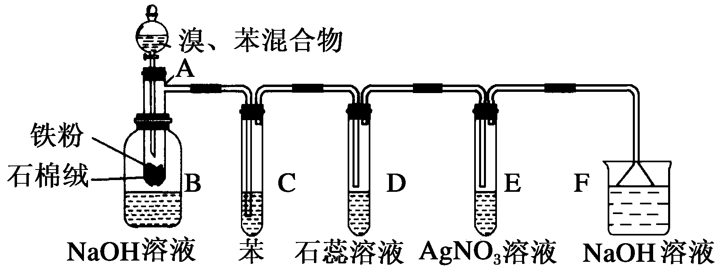
(1)试管C中苯的作用是____________________________。
(2)反应开始后，D和E中的现象是___________________。
(3)反应2～3min后，在B中的NaOH溶液中的现象有__________
_____________________________________________________________________________。
(4)证明苯与液溴发生了取代反应而不是加成反应的现象是____________________________。
(5)上述实验装置中，具有防倒吸作用的有________(填字母)。如图所示的各装置可以应用于上
述实验防倒吸的有________(填序号)。
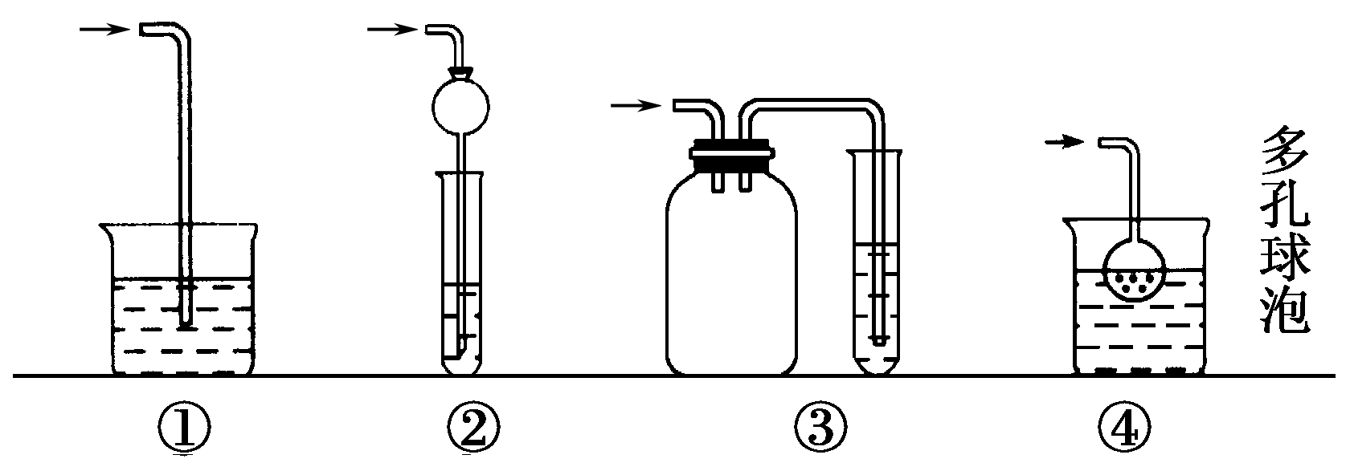

2017—2018学年度高二第一学期第一次月考化学试卷答案
1：D 2：C 3：C 4：D 5：B 6：B 7：B 8、C 9：D 10、A
11、I、小于 大于 5：2 II、(1)H₂（2)CH₄或H₂、CO或H₂、CH₄或CO、CH₄或H₂、CO、CH₄
III、（1）（CH₃）₂CHCH₂CH₂OH （2）（CH₃）₃CCH₂OH
（3）（CH₃）₂CHCH₂OCH₃ （CH₃）₂CHOCH₂CH₃
12：(1)干燥混合气体 (2)大于或等于4
(3)吸收过量的氯气 (4)CD (5)分液 ab
13：(1)CH₃—CH₂—OH――→CH₂===CH₂↑＋H₂O C D
(2)①A ②B ③A ④D
(3)①中品红溶液褪色
(4)除去二氧化硫 帮助判断二氧化硫是否除尽
(5)③中品红溶液不褪色，④中酸性高锰酸钾溶液褪色
(6)除去乙烯中的二氧化硫
14：(1)吸收溴蒸气
(2)D中溶液变红， E中产生淡黄色沉淀
(3)溶液底部有无色油状液体生成，溶液中有红褐色沉淀生成
(4)E中产生淡黄色沉淀
(5)D、E、F ②③④

